湛河区北渡办事处开展“企业进社区”——2024年民营企业服务月活动

创建于2024-04-29

4月29日上午，湛河区北渡办事处蓝欣社区开展“企业进社区”就业援助——2024年民营企业服务月活动

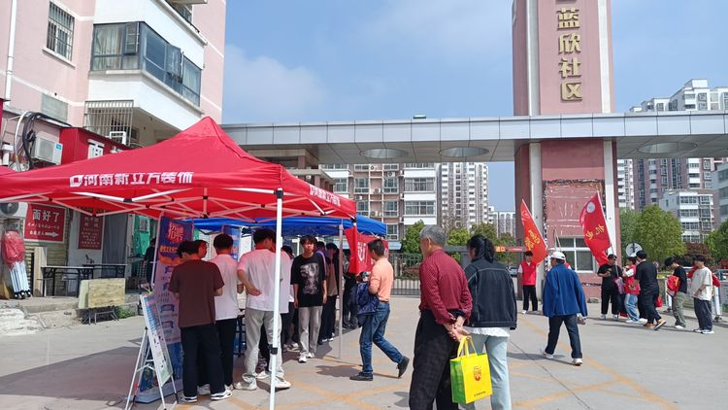

活动集中为招聘企业宣讲人社惠企政策，并设置了就业创业政策咨询台、招聘台，为前来咨询的失业人员宣传解读就业补贴、创业补贴等相关政策。

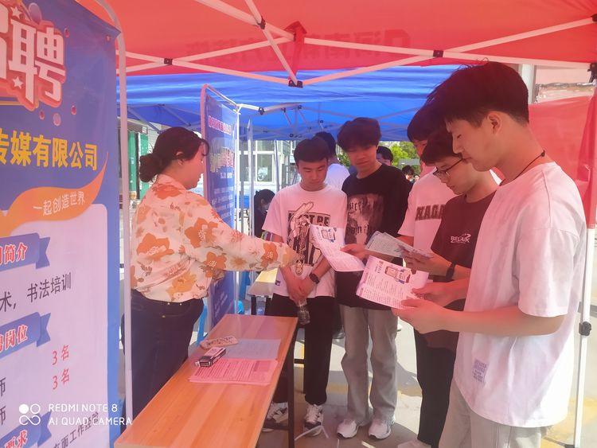

此次招聘共发放创业补贴、小额贷款宣传页300余份，就业咨询150余人次，约为20名失业人员提供了岗位推荐服务，达成就业意向20余人，解决了企业“用工难，招人难”，就业困难人员“找工难“问题。

